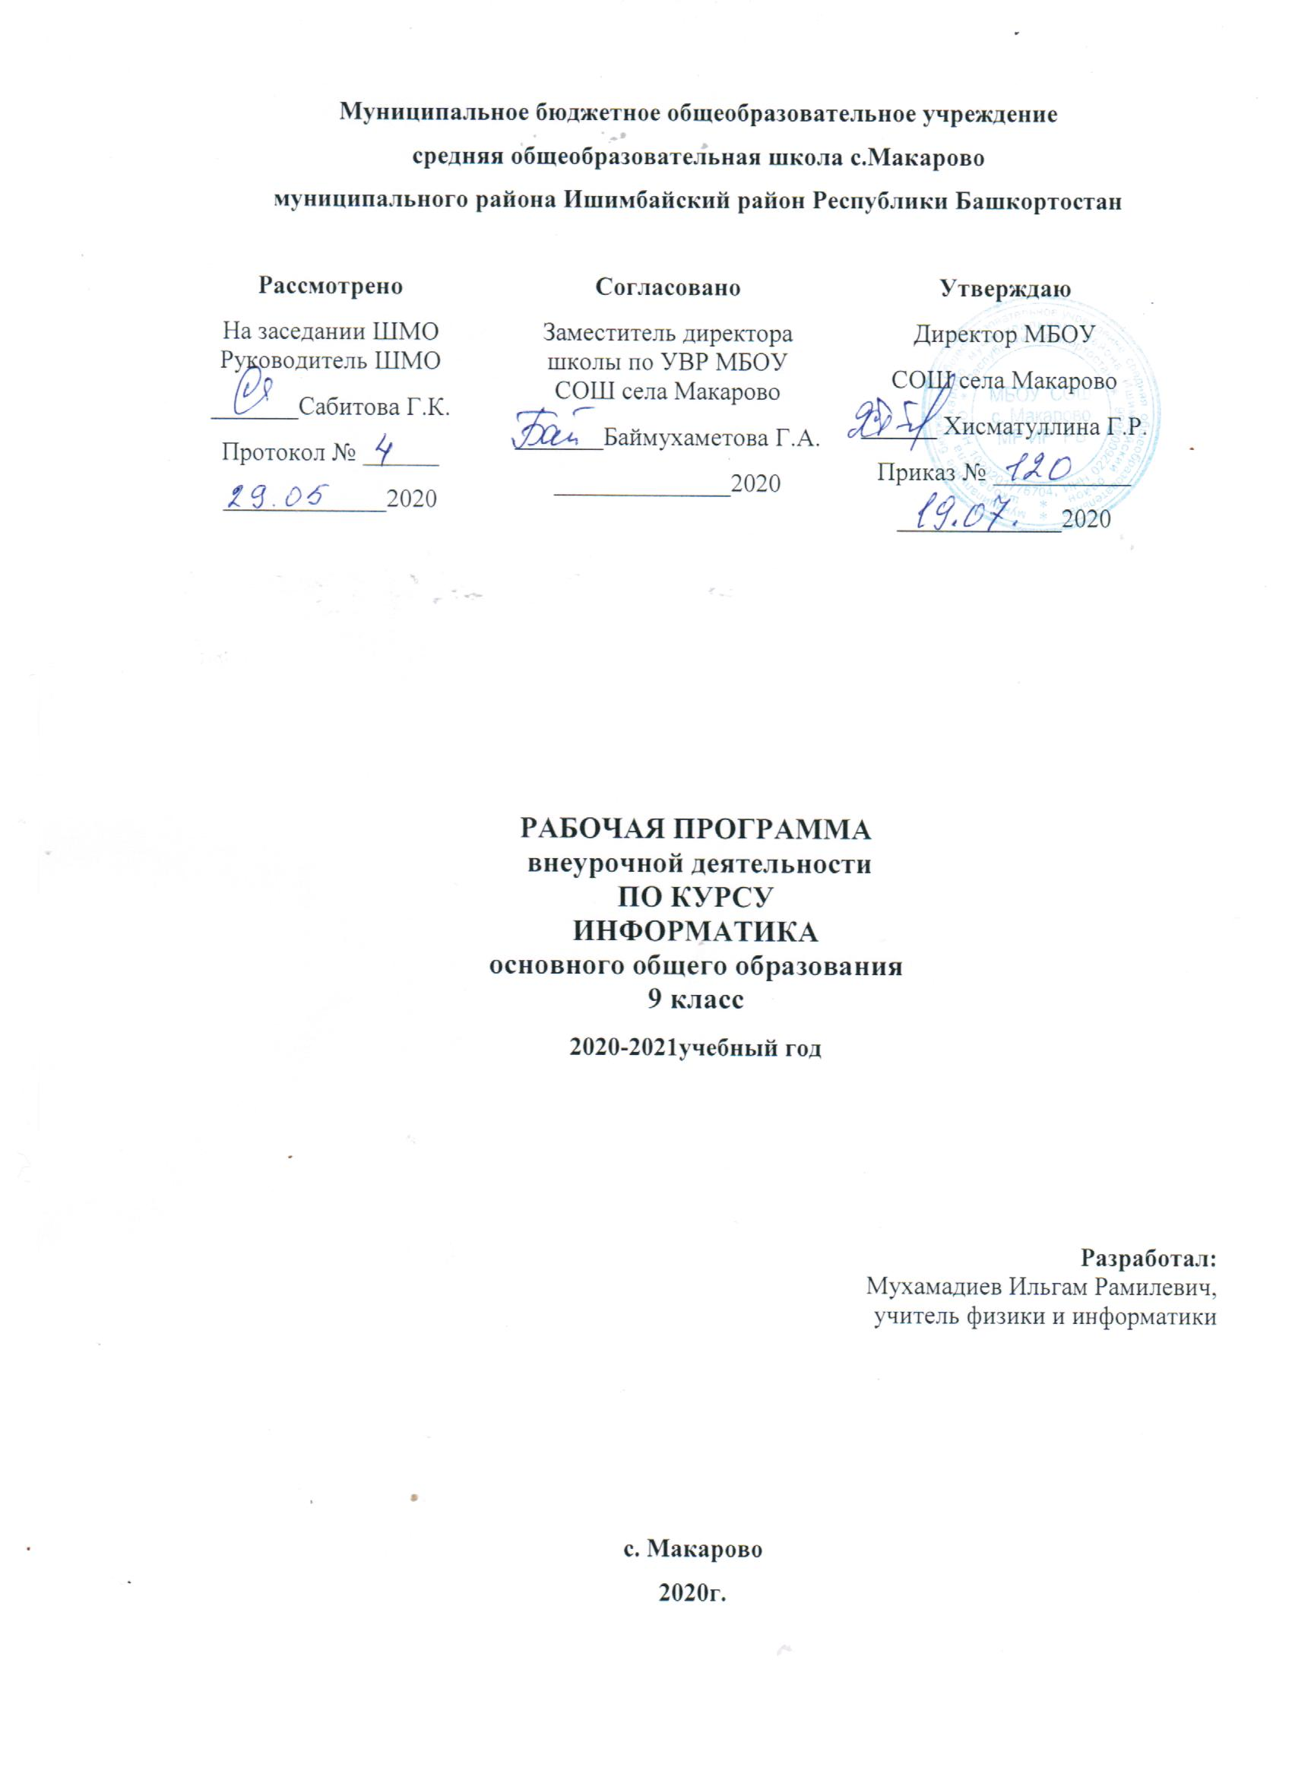
ПОЯСНИТЕЛЬНАЯ ЗАПИСКА.
Нормативная основа:
- Федеральный Закон от 29.12.2012 № 273-ФЗ «Об образовании в Российской Федерации»;
- Федеральный государственный образовательный стандарт основного общего образования, утвержденный приказом Министерства образования и науки Российской Федерации от 17.12.2010 № 1897 (далее - ФГОС основного общего образования – ФГОС ООО);
- Приказ Министерства образования и науки РФ от 31 марта 2014 г. №253 “Об утверждении федерального перечня учебников, рекомендуемых к использованию при реализации имеющих государственную аккредитацию образовательных программ начального общего, основного общего, среднего общего образования” (с изменениями);
- Порядок организации и осуществления образовательной деятельности по основным общеобразовательным программам - образовательным программам начального общего, основного общего и среднего общего образования, утвержденный приказом Министерства образования и науки Российской Федерации от 30.08.2013 № 1015;
- Постановление Федеральной службы по надзору в сфере защиты прав потребителей и благополучия человека и Главного государственного санитарного врача Российской Федерации от 10.07.2015 № 26 «Об утверждении СанПиН 2.4.2.3286-15 «Санитарно-эпидемиологические требования к условиям и организации обучения и воспитания в организациях, осуществляющих образовательную деятельность по адаптированным основным общеобразовательным программам для обучающихся с ограниченными возможностями здоровья».
- Примерная программа по внеурочной деятельности предмету «Информатика»
- Календарный учебный график МБОУ СОШ с. Макарово на учебный год;
- Учебный план график МБОУ СОШ с. Макарово на учебный год.

Рабочая программа по курсу внеурочной деятельности «Подготовка к ОГЭ по информатике, с дополнительным изучением 3D-моделирования» для 9 классов разработана на основе рабочей программы «Подготовка к ОГЭ по информатике» для 9 классов.
Программа курса «Подготовка к ОГЭ по информатике, с дополнительным изучением 3D-моделирования» включает в себя основные теоретические сведения, и практические работы. При этом предполагается, что изучение внеурочного материала по подготовке к ОГЭ по информатике, некоторая часть времени будет уделена изучению программы, связанного с практическими работами, которое предваряться необходимым минимумом теоретических сведений по теме «3D моделирование и 3D печать».
В содержании программы предусмотрено выполнение обучающимися творческих проектных работ, усвоение нового оборудования современной 3D печати, также знакомство с новым программным обеспечением, которого нет в базовом школьном курсе. Это дает учащимся расширить кругозор, предоставляет возможность ученикам по ближе познакомится с профессиями программиста, веб-дизайнера, инженера-конструктора, проектировщика и архитектора. Подготовка обучающихся в области освоения цифрового дизайна и трехмерного моделирования объектов и создание условий для воплощения проектов в физические прототипы дает толчок для освоения новых знаний и умений, повышает мотивацию ученика к обучающему процессу, а также при выборе дальнейшей профессии.
Задачи курса:
- подготовить учеников к итоговой аттестации по информатики;
- повысить ИТ-грамотность учащихся
- развитие познавательных интересов, технического мышления, пространственного воображения, интеллектуальных, творческих, коммуникативных и организаторских способностей;
- воспитание трудолюбия, бережливости, аккуратности, целеустремленности, предприимчивости, ответственности за результаты своей деятельности;
- получение опыта применения политехнических и технологических знаний и умений в самостоятельной практической деятельности.
-получение, обработка, хранение и использование информации;
-основы черчения, графики, дизайна;
-знакомство с миром профессий, выбор жизненных, профессиональных планов учащимися;
-влияние технологических процессов на окружающую среду и здоровье человека;
-творческая, проектная деятельность;
Основной формой обучения является практико-ориентированная деятельность обучающихся. Приоритетными методами являются упражнения, лабораторно-практические, учебно-практические работы, метод проектов. Все виды практических работ в программе направлены на освоение конструкторско-технологической и информационно-коммуникационной деятельности.

Место курса в учебном плане
В соответствии с учебным планом на изучение курса внеурочной деятельности «Подготовка к ОГЭ по информатике, с дополнительным изучением 3D-моделирования» для 9 классов отводится 1 час в неделю в течение учебного года, всего 33 часа. В 2019 – 2020 учебном году, согласно производственному календарю запланировано проведение: 33 учебных занятий.

УЧЕБНО-ТЕМАТИЧЕСКОЕ ПЛАНИРОВАНИЕ

Наименование  разделов и тем | Кол-во часов по учебному плану | Количество часов по КТП
Наименование  разделов и тем | Кол-во часов по учебному плану | Всего | Теория | Практика
Раздел 1. | 7 | 7 | 3,5 | 3,5
1.1. Основные подходы к разработке контрольных измерительных материалов ОГЭ  по информатике. | 1 | 1 | 1 | -
1.2. Задание «Количественные параметры информационных объектов» | 1 | 1 | 0,5 | 0,5
1.3. Задание «Кодирование и декодирование информации» | 3 | 3 | 1 | 2
1.4. Задание «Формальные описания реальных объектов и процессов» | 2 | 2 | 1 | 1
Раздел 2. «Ознакомление с графическим дизайном» | 4 | 4 | 1 | 3
2.1. Введение. Ознакомление на примере онлайн платформы Figmа | 2 | 2 | 0,5 | 1,5
2.2. Моделирование в онлайн платформе Tinkercad, получение основных навыков 3D-визуализации | 2 | 2 | 0,5 | 1,5
Раздел 3. «3D моделирование и 3D печать» | 14 | 14 | 5 | 9
3.1. Ознакомление с оборудованием, и программным обеспечением | 1 | 1 | 1 | -
3.2. Выбор моделируемого объекта | 1 | 1 | 0,5 | 0,5
3.3. Ознакомление с программным обеспечением, Tinkercad | 2 | 2 | 1 | 1
3.4. Компьютерная обработка: создание 3D модели в специализированных программных средах | 1 | 1 | - | 1
3.5. Подготовка модели к 3D печати. Загрузка. Отладка. Пуск | 3 | 3 | 1 | 2
3.4. Создание информационной карты объекта | 1 | 1 | 0,5 | 0,5
3.5. Проектная деятельность «Маленький мир» | 3 | 3 | 0,5 | 2,5
3.6. 3D моделирование изделий проекта «Маленький мир» | 1 | 1 | - | 1
3.7 Викторина «3D моделирование и 3D печать» | 1 | 1 | 0.5 | 0,5
Раздел 4 «Тренинг по вариантам». | 8 | 8 | - | 8
4.1. ОГЭ по информатике. | 8 | 8 | - | 8
ВСЕГО: | 33 | 33 | 9.5 | 23.5

Учебно-методическое и материально-техническое обеспечение:
Занятия проходят на базе кабинета информатики.
- Самылкина Н.Н. и др. Готовимся к ОГЭ по информатике. Элективный курс: учебное пособие. – М.: БИНОМ. Лаборатория знаний, 2008. – 298 с.
- Информатика и ИКТ. Подготовка к ОГЭ/ Под ред. проф. Н.В.Макаровой. – СПб.: Питер, 2007. – 160 с.
- ОГЭ - 2019. ИНФОРМАТИКА. Методические материалы. М.: Эксмо, 2019.
- ОГЭ 2019. Информатика. Федеральный банк экзаменационных материалов / Авт.-сост. П.А. Якушкин, С.С.Крылов. – М.: Эксмо, 2019. – 128 с.
- Репетитор по информатике для подготовки к ОГЭ/ Молодцов Валерий, Рыжикова Наталья
М., Феникс, 2019
Образовательные ресурсы
- http://www.fipi.ru/
- http://оge.edu.ru/, http:/edu.ru/
- http://www.school.edu.ru
- http://www.оgeinfo.ru/
- http://www.gotovkege.ru/
- http://www.ctege.org/

